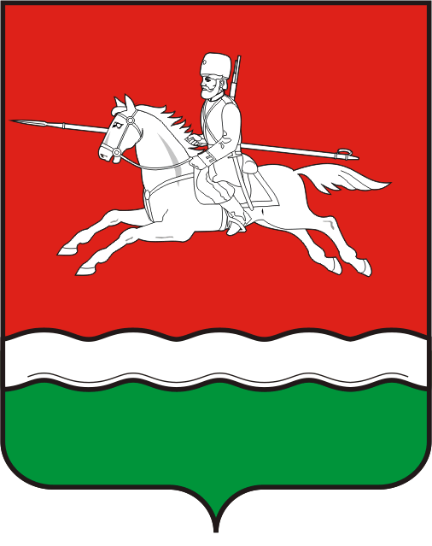
АДМИНИСТРАЦИЯ
ПЕРВОМАЙСКОГО РАЙОНА
ОРЕНБУРГСКОЙ ОБЛАСТИ

ПОСТАНОВЛЕНИЕ

О закреплении муниципальных общеобразовательных организаций Первомайского района Оренбургской области за конкретными территориями муниципального образования Первомайский муниципальный район Оренбургской области

В соответствии с пунктом 6 части 1 статьи 9 Федерального закона от 29.12.2012 № 273-ФЗ «Об образовании в Российской Федерации», приказом Министерства просвещения Российской Федерации от 02.09.2020 № 458 «Об утверждении Порядка приема граждан на обучение по образовательным программам начального общего, основного общего и среднего общего образования»:
1.Закрепить муниципальные общеобразовательные организации Первомайского района Оренбургской области, реализующих образовательные программы начального общего, основного общего и среднего общего образования, за конкретными территориями муниципального образования Первомайский муниципальный район Оренбургской области, согласно приложению к постановлению.
2.Начальнику Муниципального казенного учреждения «Отдел образования администрации Первомайского района Оренбургской области» О.В. Тюриной обеспечить информирование населения о закреплении муниципальных общеобразовательных организаций Первомайского района Оренбургской области, реализующих образовательные программы начального общего, основного общего и среднего общего образования, за конкретными территориями муниципального образования Первомайский муниципальный район Оренбургской области.
3.Руководителям муниципальных общеобразовательных организаций Первомайского района Оренбургской области,реализующих образовательные программы начального общего, основного общего и среднего общего образования, обеспечить обязательный прием детей, проживающих на конкретных территориях муниципального образования Первомайский муниципальный район Оренбургской области.
4.Настоящее постановление вступает в силу после его обнародования.

Глава Первомайского района
Оренбургской области А.Б. Васильев

Разослано: муниципальному казённому учреждению «Отдел образования администрации Первомайского района Оренбургской области», главам сельских поселений Первомайского района, общеобразовательным организациям Первомайского района Оренбургской области

Приложение к постановлению
администрации Первомайского
района Оренбургской области
от 13.02.2022 №189-п

Перечень
Муниципальных общеобразовательных организаций Первомайского района Оренбургской области закрепленных за конкретными территориями муниципального образования Первомайский муниципальный район Оренбургской области

№ п/п | Образовательная организация | Населенные пункты
1 | Муниципальное автономное общеобразовательное учреждение «Первомайская средняя общеобразовательная школа» Первомайского района Оренбургской области | п. Первомайский  п. Володарский  п. Лесопитомник
2 | Муниципальное автономное общеобразовательное учреждение «Володарскаясредняя общеобразовательная школа» Первомайского района Оренбургской области | п. Первомайский  п. Володарский  п. Маевка  п. Пономарево  п. Зарево
 | Маевская основная общеобразовательная школа-филиалМАОУ «Володарская СОШ» | п. Маевка  п. Пономарево
3 | Муниципальное бюжетное общеобразовательное учреждение «Фурмановскаясредняя общеобразовательная школа» Первомайского района Оренбургской области | п. Фурманов  п. Башкировка  п. Приречный
4 | Муниципальное бюджетное общеобразовательное учреждение «Мансуровскаясредняя общеобразовательная школа» Первомайского района Оренбургской области | с. Мансурово  п. Назаровка  п. Тюльпан
 | Назаровская основная общеобразовательная школа- филиал МБОУ «Мансуровская СОШ» | п. Назаровка
5 | Муниципальное бюжетноеобщеобразовательное учреждение «Тюльпанскаяосновная общеобразовательная школа» Первомайского района Оренбургской области | п. Тюльпан
6 | Муниципальное бюжетное общеобразовательное учреждение «Советская средняя общеобразовательная школа» Первомайского района Оренбургской области | с. Советское
7 | Муниципальное бюжетное общеобразовательное учреждение «Соболевскаясредняя общеобразовательная школа» Первомайского района Оренбургской области | с. Соболево  п. Лесопитомник  п. Степнянка  п. Зарево
 | Мичуринская основная общеобразовательная школа- филиал МБОУ «Соболевская СОШ» | п. Лесопитомник  п. Осочный
8 | Муниципальное бюжетное общеобразовательное учреждение «Революционная средняя общеобразовательная школа» Первомайского района Оренбургской области | п. Революционный
9 | Муниципальное бюжетное общеобразовательное учреждение «Мирошкинскаясредняя общеобразовательная школа» Первомайского района Оренбургской области | с. Мирошкино  п. Малочаганск
10 | Муниципальное бюжетное общеобразовательное учреждение «Рубежинская средняя общеобразовательная школа» Первомайского района Оренбургской области | п. Рубежинский  п. Ударный  п. Большепрудный
 | Ударновская основная общеобразовательная школа - филиал МБОУ «Рубежинская СОШ» | п. Ударный
11 | Муниципальное бюжетное общеобразовательное учреждение Сергиевскаясредняя общеобразовательная школа» Первомайского района Оренбургской области | с. Сергиевка  п. Новостройка  п. Новая Жизнь
12 | Муниципальное бюжетное общеобразовательное учреждение Первомайская основнаяобщеобразовательная школа» Первомайского района Оренбургской области | п. Первомайский  п. Володарский  п. Пономарево
13 | Муниципальное бюджетное общеобразовательное учреждение «Ленинскаясредняя общеобразовательная школа» Первомайского района Оренбургской области | п. Ленинский  п. Зори  п. Ляшево  п. Ручьевка  п. Самаркин
 | Ляшевская основная общеобразовательная школа- филиал МБОУ «Ленинская СОШ» | п. Ляшево
14 | Муниципальное бюджетное общеобразовательное учреждение «Озерновскаясредняя общеобразовательная школа» Первомайского района Оренбургской области | с. Озерное  п. Луч
 | Лучевская начальная школа- филиал МБОУ «Озерновская СОШ» | п. Луч
15 | Муниципальное бюджетное общеобразовательное учреждение «Курлинскаясредняя общеобразовательная школа» Первомайского района Оренбургской области | п. Курлин  п. Маштаков
16 | Муниципальное бюджетное общеобразовательное учреждение «Малозайкинскаясредняя общеобразовательная школа» Первомайского района Оренбургской области | п. Малый Зайкин  п. Большой Зайкин  п. Балабанка
17 | Муниципальное бюджетное общеобразовательное учреждение «Шапошниковскаясредняя общеобразовательная школа» Первомайского района Оренбургской области | с. Шапошниково  п. Бакаушин  п. Вербовый Сырт
18 | Муниципальное бюджетное общеобразовательное учреждение «Красновскаясредняя общеобразовательная школа» Первомайского района Оренбургской области | с. Красное  с. Каменное  с. Теплое  с. Таловое
 | Каменская основная общеобразовательная школа- филиал МБОУ «Красновская СОШ» | с. Каменное
19 | Муниципальное бюджетное общеобразовательное учреждение «Уральская средняя общеобразовательная школа имени Героя социалистического труда Манина Е.Н.» Первомайского района Оренбургской области | п. Уральский  п. Межевой  п. Ветелки  п. Усов  п. Лебедев

